Паспорт проекта
Название проекта | «Комнатные растения – в нашей жизни»
Тема проекта | «Мой любимый цветок - фиалка»
Тип проекта | -исследовательский, групповой
Сроки реализации проекта | 1 неделя
Цели проекта | -Создать условия для ознакомления детей с комнатными растениями (фиалками), правилах ухода за ними, их значении для жизни человека.
Задачи проекта | - Способствовать обогащению знаний детей о комнатных растениях (о фиалках)  - Создать условия для ознакомления детей со строением фиалки, особенностью комнатного цветка и назначением его частей.  - Способствовать закреплению умения правильно ухаживать за фиалками, поливать, рыхлить землю, убирать сухие листочки.  - Способствовать формированию навыков наблюдения и экспериментирования в процессе поисково - познавательной деятельности.  - Создать условия для взаимодействия с родителями в ходе реализации проекта
Проблемное поле проекта | -недостаточные знания детей о комнатных растениях (о фиалках), отсутствие разнообразия цветущих растений в группе.
Этапы проекта | 1.Подготовительный этап:  Сбор информации по теме: «Мой любимый цветок - фиалка»  2.Основной этап:  Беседы с детьми: на тему «Что мы знаем о фиалке».  -строение комнатного растения.  -что необходимо растению для роста  -почему цветам нужна почва  -как ухаживать за комнатным растением  -пополнение уголка природы необходимым оборудованием (лейки, тряпочки, тазы и ведерки, фартуки)  - оснащение экологической зоны в группе новыми растениями  -изготовление «Паспорта комнатных растений - фиалки»  -карточки - схемы ухода за комнатным растением;  -иллюстрации;  - картотека дидактических игр по знакомству с комнатными растениями  3. Заключительный этап: презентация проекта родителям (оформление стенгазеты на тему: "Мои любимые фиалки"
Итоги проекта | - дети проявляют интерес к наблюдению и уходу за комнатными растениями;  - знают о строении фиалки и факторах, необходимых для роста растения;  - бережно относятся к растениям, ухаживают за ними;
Проектная карта
Этап проекта (с указанием сроков и длительности) |  | Содержание деятельности детей | Содержание деятельности педагогов.
I.Подготовительный этап  (одна неделя) |  | Знакомятся с различными видами фиалок в группе. Наблюдают за их ростом и развитием, поливают и ухаживают. | Сбор информации о комнатных растениях (о фиалках). Формулирование задач.  Подбор и изучение методической, научной и художественной литературы по теме: «Мой любимый цветок - фиалка». Диагностика уровня знаний воспитанников о комнатных растениях. Подбор дидактических ,подвижных ,сюжетно- ролевых игр, природоведческого содержания направленных на развитие познавательной активности.  Введение игровой (сюжетной) ситуации в группе.  Анкетирование родителей на тему: "Знает ли ваш ребенок комнатные растения"  Консультация для родителей: «Нужно ли привлекать ребенка к уходу за цветами?»
II. Основной этап  Понедельник |  | Наблюдение за ростом и развитием растения. Познавательно-исследовательская деятельность: установить как растение ищет свет  Д/игра "Собери цветок" | Интегрированная образовательная деятельность "Фиалки"  Формировать представления детей о цветке - фиалка. Беседа: "Что мы знаем о цветах"
Вторник |  | Коллективная лепка:"Фиалки в горшочке"  Д/и. «Что растениям необходимо для роста» (расположить карточки по порядку). | Наблюдение: "Кому в горшочке тесно"  Цель: формировать внимательное отношение к комнатным растениям, закреплять знания о потребностях растений в связи с сезонными изменениями  П/игра "1,2,3 к фиалке беги"
Среда |  | Посадка отростков в стаканчики с землей, рассматривание через лупу листиков фиалки | Изготовление карточек-схем ухода за комнатными растениями  Посадка отростка фиалки
Четверг |  | Сбор картинок и фотографий с фиалками | Чтение стихотворения Е. Серов "Садовод". Разучивание стихов, пальчиковых игр о цветах.  Создание альбома о фиалках
Пятница |  | Домашнее задание: рисование на тему: "Моя любимая фиалка" | Выставка рисунков детей
III. Заключительный этап |  |  | Презентация проекта родителям

Муниципальное бюджетное образовательное учреждение детский сад №4 «Чиполлино» муниципального образования г. Саяногорск

Проект
«Мой любимый цветок - фиалка»
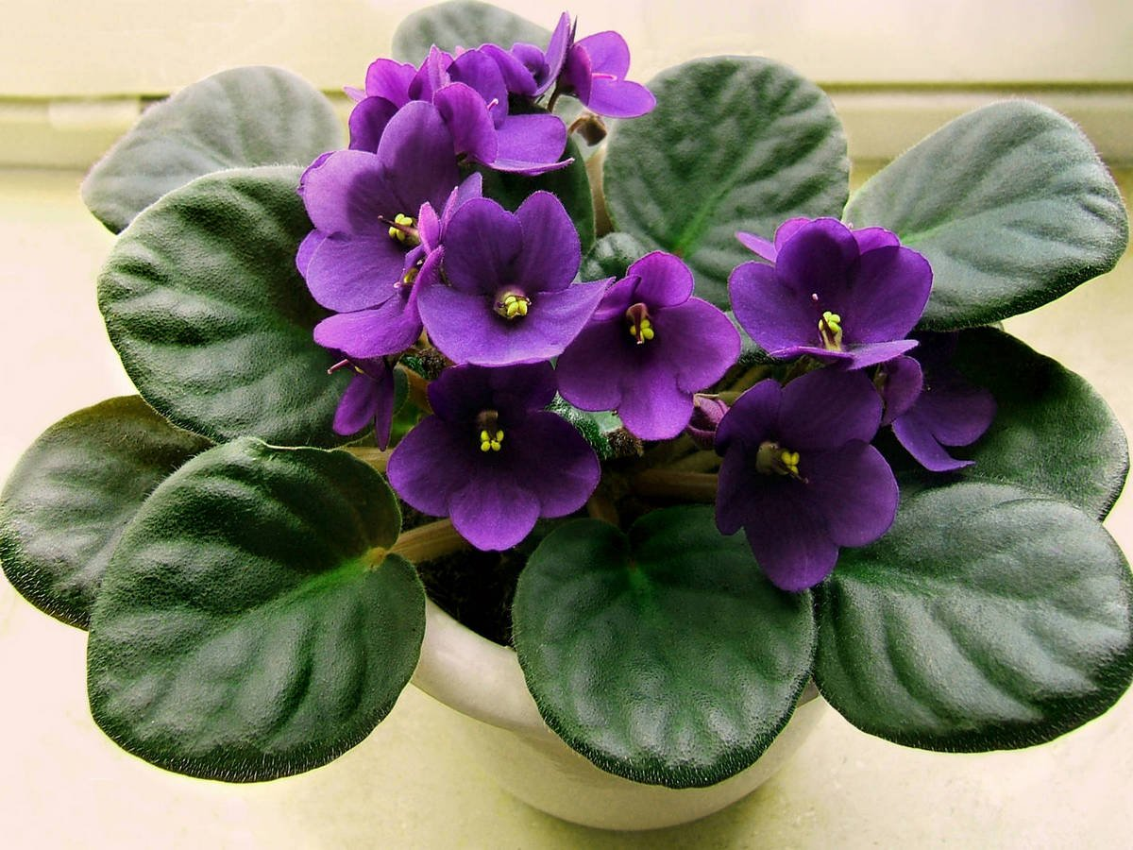

Автор:
Воспитатель I кв.кат.
Саванина Нэлли Федоровна

Саяногорск, 2020

